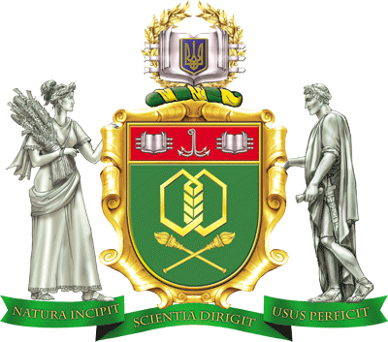 | Силабус навчальної дисципліни  ”Українська мова”
 | Ступінь вищої освіти: |  |  | бакалавр
 | Спеціальність: |  | 185 Нафтогазова інженерія та технологія
 | Освітньо-професійна програма: Нафтогазова інженерія та технологія
 | Викладач: | Гриньків Ольга Володимирівна
 | Кафедра: | української та іноземної філології
 | Профайл викладача: |  |  | http://ukrlingvo.onaft.edu.ua/sklad-kafedri/
 | Контактна інформація: |  |  | (e-mail) grynkivolga.ukr@gmail.com
- Загальна інформація
Тип дисципліни - обов’язкова | Мова викладання - українська
Навчальна дисципліна викладається для студентів денної форми навчання на 1 курсі у 1 семестрі та для заочної форми навчання на 1курсі у 1 семестрі.
Кількість кредитів - 3 , годин – 90
Аудиторні заняття, годин:  денна форма | Всього | лекції | лабораторні | практичні
 | 30 | 14 | - | 16
заочна форма | 8 | 4 | - | 4
Самостійна робота, годин | денна -60 |  | Заочна-82
Розклад занять

2. Анотація навчальної дисципліни
Завдання дисципліни − допомогти студентам опанувати лексичні, орфоепічні, граматичні й стилістичні норми сучасної української мови, сформувати базовий рівень володіння професійною мовою для засвоєння матеріалу галузевих дисциплін, а також навчити їх основ наукової роботи та ведення ділової документації.
У результаті вивчення навчальної дисципліни студент повинен
знати: етапи розвитку української літературної мови, становлення фахової термінології; державний стандарт на оформлення ділових документів та вимоги до композиції наукових робіт; основні мовні засоби й прийоми нормування наукових текстів і ділової документації.
вміти: володіти нормами літературної мови; користуватися всіма її засобами незалежно від умов спілкування, мети й змісту мовлення; користуватися фаховими монографічними, навчальними та довідковими виданнями, різними видами словників; складати різні ділові документи.

3. Мета навчальної дисципліни
Метою викладання навчальної дисципліни полягає у ознайомленні студентів з нормами сучасної української мови у професійному спілкуванні, підвищенні загальної та мовної культури майбутніх спеціалістів харчової промисловості, формуванні практичних навичок професійного усного й писемного спілкування, а також виховувати культуру мовлення студентів як носіїв української мови.

Програмні компетентності та програмні результати навчання за дисципліною

- Зміст навчальної дисципліни

6.Система оцінювання та інформаційні ресурси
Вид контролю: поточний, іспит
Нарахування балів
Інформаційні ресурси

7. Політика навчальної дисципліни
Політика всіх навчальних дисциплін в ОНАХТ є уніфікованою та визначена з урахуванням законодавства України, вимог ISO 9001:2015, «Положення про академічну доброчесність в ОНАХТ» та «Положення про організацію освітнього процесу https://www.onaft.edu.ua/download/pubinfo/provision-educat-process-1.pdf».

Викладач /ПІДПИСАНО/ Ольга ГРИНЬКІВ

Завідувач кафедри /ПІДПИСАНО/ Олена ЗІНЧЕНКО

